Plans de gestion des sites LIFE Elia

UG:UM230B - Circuit: 70.316: pylône 49 au 51
Nom complet de l'UG: FAYS-LES-VENEURS/MONCEAU-EN-ARDENNES 70KV LI

Action LIFE: Lisière : 1 polygone(s) (0.29 ha)
Autres actions LIFE sous cette/ces portée(s): Pas d'action; Verger

Commune(s): Bievre

Triage(s) DNF concerné(s): NaomÉ

Gestionnaire (+ Propriétaire):

NA (Propr.: Commune De Bievre)
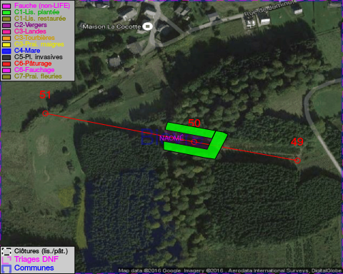

Objectif à long terme :

Lisière structurée stabilisée par sélection d'espèces arbustives

Détail par portée
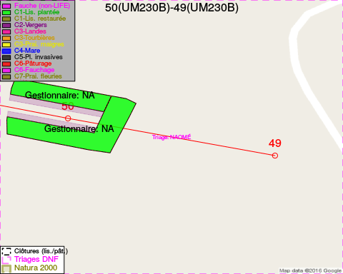
Adresse propriétaire:
- Commune De Bievre : R De Bouillon 39 Bievre
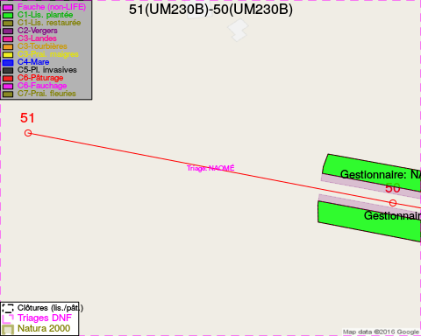
Adresse propriétaire:
- Commune De Bievre : R De Bouillon 39 Bievre

Document réalisé le 11/10/2016

